Люминесцентный метод определения полициклических ароматических углеводородов при концентрировании их в мицеллярном растворе с использованием квантовых точек
Сокольникова С.Р., Татаринов Д.А.
Студенты
Калининградский государственный технический университет, Калининград, Россия
E-mail: sokolsofy@mail.ru

Полициклические ароматические углеводороды (ПАУ) - одни из наиболее опасных для человека экотоксикантов. Большинство веществ этой группы обладают выраженными канцерогенным, мутагенным и тератогенным действиями. ПАУ попадают в организм человека из воздуха, питьевой воды и продуктов питания. Одним из наиболее опасных представителей ПАУ является бенз(а)пирен (БП). БП накапливается в организме человека, встраивается в структуру молекул ДНК и вносит ошибки в генетический код. В результате существует высокий риск возникновения онкологических заболеваний. Исследования показали, что именно БП является причиной появления большинства раковых опухолей [1-2].
Согласно российским нормативам предельно допустимая среднесуточная концентрация БП в воздухе 0.001 мкг/м³, в почве 0.02 мг/кг. Предельно допустимое содержание БП для большинства продуктов на территории Таможенного союза устанавливается регламентом ТР ТС 021/2011 на уровне не более 1 мкг/кг. Сложность защиты человека от БП и других веществ группы ПАУ связана с малостью концентраций этих веществ в объектах окружающей среды, поэтому на практике требуется высокочувствительный метод анализа [3-4].
В проведенном эксперименте был использован метод люминесцентного анализа, который на данный момент является одним из самых надежных экспресс-методов определения содержания загрязняющих веществ. В качестве представителя ПАУ выбран пирен, обладающий схожими спектрами люминесценции с БП. Для экстракции ПАУ применялся водный раствор натрия диоктилсульфосукцината (АОТ) в концентрации 0.1 моль/л. Его основной задачей являлось поглощение молекул ПАУ мицеллами раствора и их концентрирование, благодаря чему интенсивность люминесценции ПАУ увеличивается в тысячи раз. Для проведения люминесцентного анализа использовалась модульная система HORIBA Fluorolog-3 TCSPC.
В первой части эксперимента были измерены спектры люминесценции образцов пирена, растворенного в различном количестве в толуоле и в водном р-ре АОТ. Полученные спектры представлены на рис.1. Из графиков видно, что интенсивность люминесценции пирена в мицеллах АОТ значительно больше, чем при той же концентрации в растворе толуола.
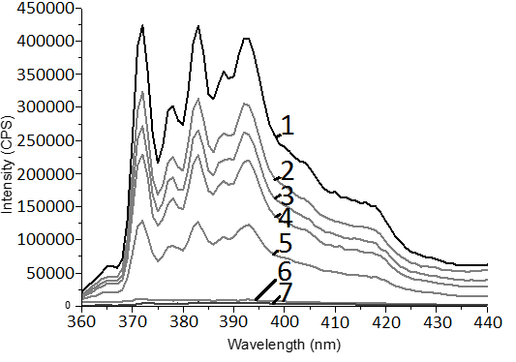
рис.1. Спектры люминесценции пирена при различных концентрациях в АОТе:
1 - 0.0001 моль/л;
2 - 0.00008 моль/л;
3 - 0.00006 моль/л;
4 - 0.00004 моль/л;
5 - 0.00002 моль/л;
6 – 0;
в толуоле: 7 – 0.0001 моль/л;
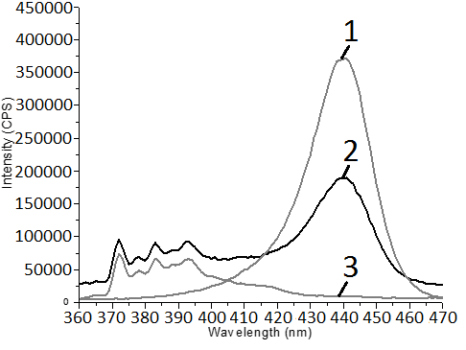

рис.2.Спектры люминесценции:
1 – КТ;
2 - КТ и пирена в мицеллярном р-ре (0.0001 моль/л);
3 – пирена в мицеллярном р-ре (0.0001 моль/л).

Во второй части эксперимента были измерены спектры люминесценции образцов пирена в прямых мицеллах АОТ при добавлении коллоидных полупроводниковых квантовых точек CdSeS ZnS (КТ) с максимумом интенсивности на длине волны 440 нм. Результаты спектроскопии представлены на рис.2. Из графиков видно, что при добавлении КТ происходит увеличение интенсивности люминесценции пирена примерно на 20%, при этом интенсивность люминесценции КТ уменьшается. Это можно объяснить возникновением переноса энергии с КТ на молекулу пирена.
Из полученных результатов можно сделать следующие выводы:
- интенсивность люминесценции ПАУ в мицеллярном р-ре оказалась значительно выше интенсивности ПАУ в толуоле;
- добавление КТ в мицеллярный р-р позволяет увеличить интенсивность люминесценции ПАУ примерно на 20%.
Эти результаты дают возможность проводить экспресс-анализы в-в на предмет содержания в них особо опасных для человека ПАУ без использования сложных и дорогостоящих методов высокоэффективной жидкостной хроматографии. Обсуждается вопрос о создании твердотельных адсорбентов на основе хитозана для проведения подобных исследований.
Литература
- Страшко, А. В. Разработка полисахаридных матриц и условий твердофазного люминесцентного определения полициклических ароматических углеводородов для экологического мониторинга водных сред: дис. канд. техн. наук : 03.02.08 / Анна Владимировна Страшко; Саратов. гос. ун-т. − Саратов., 2015. − 124 с.
- Сидоренко, С. В. Определение бензапирена методом высокоэффективной жидкостной хроматографии / С. В. Сидоренко, Н.А. Борщ // Современные тенденции развития науки и технологий. − 2016. − № 2-1. – с. 37-40.
- ГН 2.1.6.3492-17. Постановление №165 об утверждении гигиенических
нормативов ГН 2.1.6.3492-17. Предельно допустимые концентрации загрязняющих веществ в атмосферном воздухе городских и сельских поселений. Введ. 2017-12-22. Изм. от 31.05.2018 г.
- ТР ТС 021/2011. Технический регламент Таможенного Союза. О безопасности пищевой продукции. Введ. 2011-12-09. - с. 127-152.

